NAMA MATA KULIAH | Pengolahan Citra Digital | CAPAIAN PEMBELAJARAN MATA KULIAH
KODE MATA KULIAH | TE201450 | - Mahasiswa mampu melakukan filterisasi pada citra digital  (C3, A2, P2)
SEMESTER/ SKS | Pilihan / 3
TANGGAL UJIAN | 13 September 2023
WAKTU UJIAN | 100 menit
RUANGAN | G103
JENIS UJIAN | Terbuka
DOSEN PENGAMPU | Mifta Nur Farid, S.T., M.T.
Kerjakan soal di bawah ini dengan baik dan benar!
- [30 Poin] Lakukan slicing pada citra sehingga didapatkan tampilan sebagaimana yang ditunjukkan oleh Gambar 1. Dimensi citra api dan air adalah 600  900 pixel
- [35 Poin] Lakukan convolution terhadap citra hasil dari Soal 1 dengan menggunakan kernel-kernel sebagai berikut

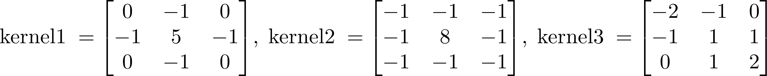

kemudian tampilkan citra sebelum dan sesudah dilakukan convolution sebagaimana yang ditunjukkan oleh Gambar 2
- [35 Poin] Lakukan filterasi HPF terhadap citra hasil dari Soal 1 hingga mendapatkan SNR sebesar 0.5 dB. Tampilkan hasilnya sebagaimana yang ditunjukkan oleh Gambar 3.

Catatan: Hanya boleh menggunakan Library scikit-image, matplotlib, numpy dan scipy

~ Selamat Mengerjakan ~
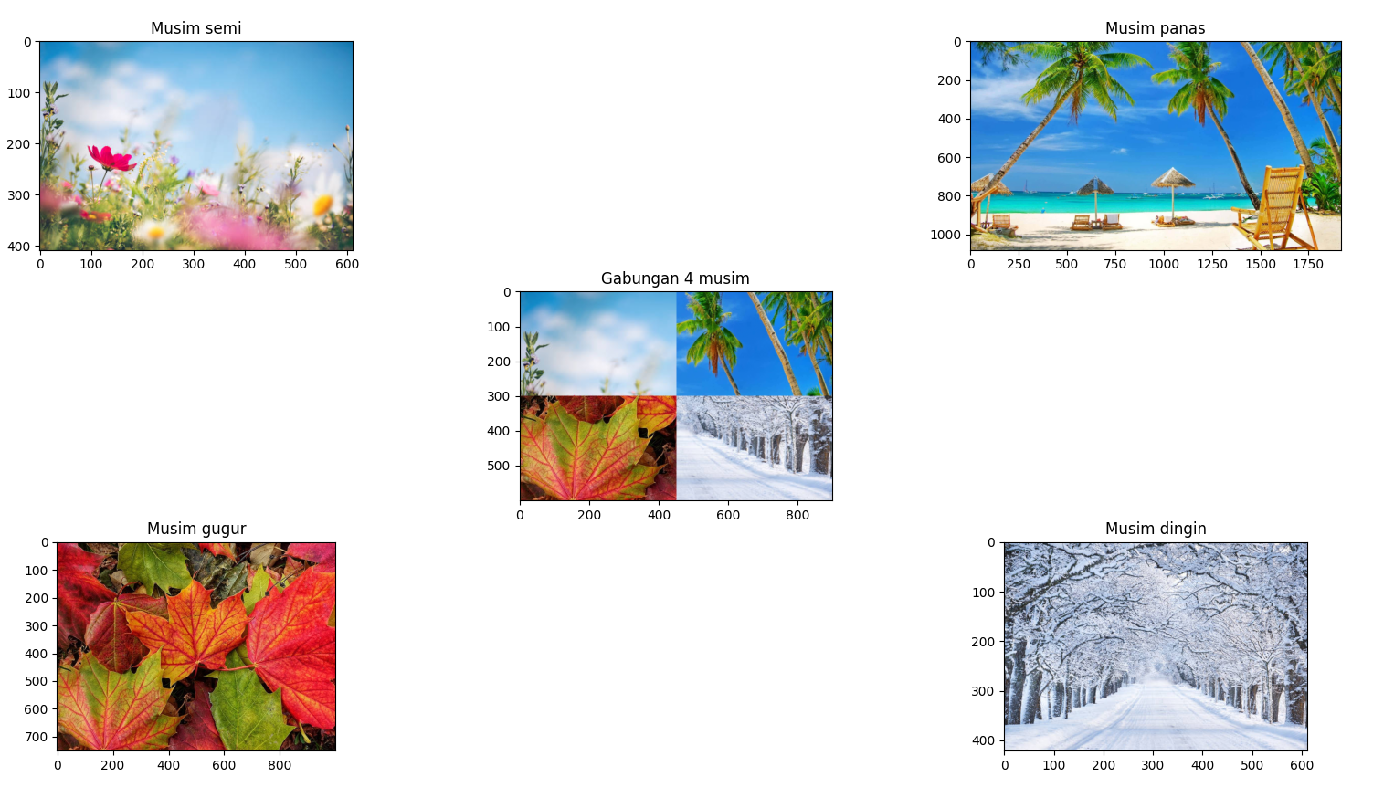Gambar 1: Tampilan dari jawaban soal nomor 1

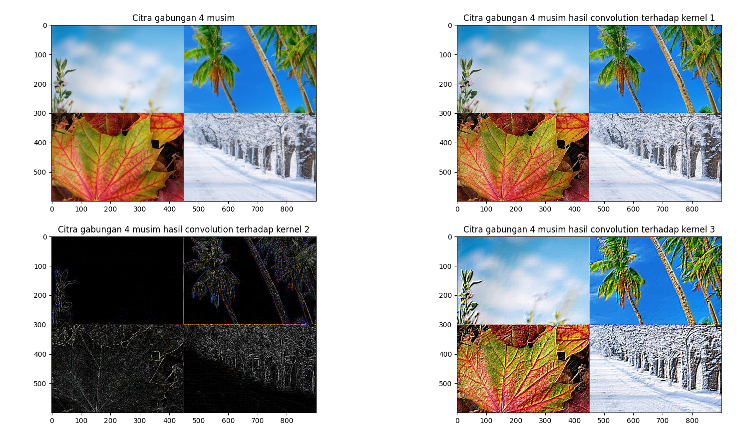Gambar 2: Tampilan dari jawaban soal nomor 2
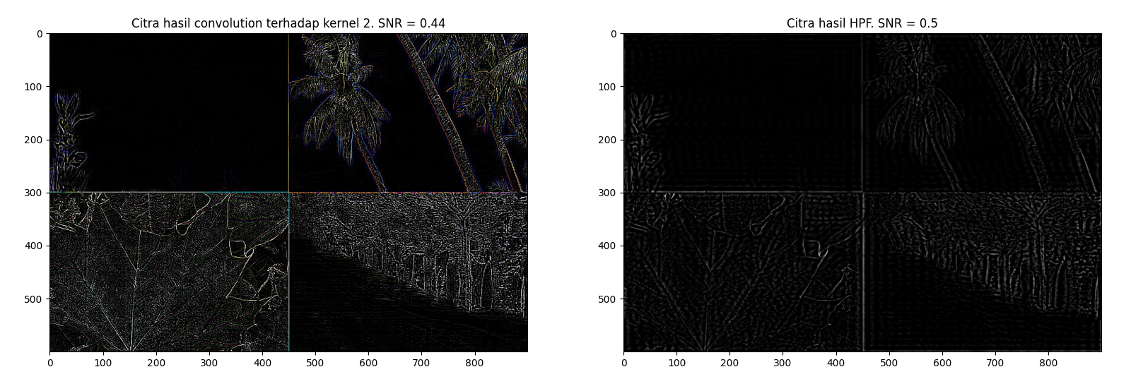Gambar 3: Tampilan dari jawaban soal nomor 3

